НОД: «Если что у вас болит, вам поможет Айболит». (под гр.)

Цель: Развить представление о том, что здоровье – главная ценность человеческой жизни, требующая заботы и охраны.

Задачи:
Развивающие:
- формировать у детей представления об условиях, обеспечивающих сохранение и укрепление здоровья;
- формировать необходимость заботиться и беречь свой организм;
- формировать навыки безопасного поведения.
Обучающие:
- учить тому, чтобы в случае необходимости дети обращались за помощью к взрослым;
- учить осознанно воспринимать врачебные предписания и строго их выполнять.
Воспитывающие:
- воспитывать желание у детей заботиться о своем здоровье;
- воспитывать желание придерживаться режима дня;
- воспитывать потребность детей в ежедневном выполнении правил личной гигиены.

Методические приемы:
Рассказ воспитателя, объяснение, вопросы к детям, дидактическая игра-викторина, игра-анкета, загадывание загадок, использование наглядного материала, оздоровительная минутка, динамическая пауза.

Словарная работа:
Активизировать в речи детей слова: режим дня, личная гигиена, медицинское обслуживание.

Материалы и оборудование:
Демонстрационный материал, символ изучаемого права, телеграмма.
Предварительная работа: знакомство детей с профессией врача, экскурсии в медпункт детсада, поликлинику, чтение «Айболита» К.И. Чуковского, «Про девочку, которая плохо кушала» С.Михалкова, сказки о витаминах «Школа богатырей».

Ход занятия.
Воспитатель: Здравствуйте дети! А вы знаете, что слово «здравствуй» означает «будь здоров»!? Люди при встрече желают друг другу доброго здоровья. Хорошо, если, приветствуя человека, вы назовете его имя, улыбнетесь. Так вы подарите друг другу здоровье и хорошее настроение.
Согласитесь, ребята, приятно чувствовать себя здоровыми, бодрыми и веселыми! Ведь как говорили древние мудрецы «В здоровом теле, здоровый дух!». Немало пословиц и поговорок о здоровье сложено и русским народом. Например, «Здоровье дороже золота», «Здоровье ни за какие деньги не купишь», может, и вы назовете несколько?

Вопросы детям
- Что такое здоровье?
- Как можно сохранить и укрепить свое здоровье?
- Что помогает человеку быть здоровым?
«Солнце, воздух и вода – наши лучшие друзья»;
режим дня;
физкультура, прогулки, подвижные игры;
отдых;
питание.
- Охарактеризуйте здорового человека (сильный, умный, стройный, счастливый, целеустремленный, чистоплотный, аккуратный, жизнерадостный);
- Охарактеризуйте больного человека (грустный, бледный, раздражительный, слабый);
- Какие детские болезни вам известны?
- Какую болезнь называют «болезнью грязных рук» и почему?

Воспитатель: Надеюсь, вы поняли, чтобы быть здоровым, нужно следить за чистотой, мыть руки с мылом, чистить зубы и стричь ногти. Убирать свою комнату и мыть посуду. Ведь недаром говорится: «Чистота – залог здоровья». Кроме этого, необходимо соблюдать «в жизни правильный режим».

Упражнение на координацию речи с движением:

Руки вверх, руки вниз, на носках приподнимись, вправо, влево наклонись, повтори наклон раз пять, а теперь, дружок, присядь! | Дети и воспитатель выполняют соответствующие движения

Вопросы детям:
- Каких друзей здоровья вы знаете? Расскажите.
- Какие водные процедуры вы делаете по утрам?
- Чем полезен режим дня? Соблюдаете ли вы его?
- Почему неряхи и грязнули часто болеют?
- Что дарит нам движение?
- Почему полезно ходить на прогулку в лес или парк?

Загадки:

Его бьют, а он не плачет,
Только прыгает и скачет. (мяч)

Высоко волан взлетает
Легкий и подвижный он.
Мы с подругою играем
На площадке в … (бадминтон).

Любит Евсей
Играть в … (хоккей).

Игра «Неоконченные предложения»

- Я буду здоров, если буду … (делать зарядку)
- Я буду здоров, если буду … (соблюдать правила личной гигиены)
- Я буду здоров, если буду … (заниматься физкультурой)
- Я буду здоров, если буду … (вовремя и правильно питаться).

Воспитатель: Хочешь быть здоров, ребенок, прояви волю и терпение. Наше здоровье зависит от нас самих.
Знакомство детей с правом на охрану здоровья и медицинское обслуживание.

Воспитатель: В Конвенции о правах ребенка записано, что у каждого ребенка есть право на охрану здоровья и медицинское обслуживание. Этот символ (на нем изображен медицинский крест красного цвета) будет напоминать вам об этом праве. Вы постепенно растете, физически развиваетесь, но ваш организм недостаточно защищен от разных детских болезней. Поэтому детям необходима постоянная забота врачей, медицинская помощь. Ребенок имеет право на медицинскую помощь с самого рождения. Врач советует мамам, как нужно ухаживать за малышами, чем кормить, какие давать витамины, чтобы детки росли крепкими.

Что будет, если не лечить болезни?

Зрительная гимнастика.
Глазки вправо, глазки влево,
И по кругу проведем.
Быстро - быстро поморгаем
И немножечко потрем.
Посмотри на кончик носа
И в "межбровье" посмотри.
Круг, квадрат и треугольник
По три раза повтори.
Глазки закрываем,
Медленно вдыхаем.
А на выдохе опять
Глазки заставляй моргать.

Проводится устная анкета
Кто и как заботится о твоем здоровье
Кто? | Как?
Родители | Заботятся о тебе, обеспечивают питанием, одеждой, водят в поликлинику, ухаживают, занимаются с тобой
Врачи | Лечат, делают прививки, операции, наблюдают, консультируют
Воспитатели и сотрудники детского сада | Соблюдают режим дня, охраняют твое здоровье, следят за чистотой и свежестью воздуха, помогают
Повара | Готовят вкусную и полезную пищу
Строители | Строят дома, детские сады, школы, больницы
Писатели | Пишут полезные книги о здоровье, режиме дня, питании и др.
Художники | Рисуют плакаты о том, как сохранить здоровье
Композиторы, музыканты, певцы | Сочиняют и исполняют музыку, которая успокаивает и полезна для здоровья
Клоуны, актеры | Создают хорошее настроение, что также полезно для здоровья
Тренеры, физ.воспитатели | Проводят физкультурные занятия и спортивные тренировки, которые сохраняют здоровье

Воспитатель: Вот видите ребята, сколько людей заботится о вашем здоровье, и это не случайно. Право детей на медицинский уход записано в Конвенции ООН о правах ребенка.

Физ.минутка
Вот нелегкое задание –  Надо сделать приседание,  Раз присядем, два присядем,  В третий раз присесть сумели.  Раз-два, раз-два начинается ходьба | Дети и воспитатель выполняют соответствующие движения

Загадка: Кто вылечит корь и ангину, пропишет лекарства и витамины? (врач)

Воспитатель: Если заболело ухо,
Если в горле стало сухо,
Не волнуйся и не плачь-
Ведь тебе поможет врач!

Викторина по произведению К.И. Чуковского «Айболит»

- Где больше всего любил сидеть Айболит?
Подсказка: Добрый доктор Айболит!
Он под … сидит (деревом)
- Кто прислал Айболиту телеграмму?
Подсказка ГИППОПОТАМ

- Помогите восстановить текст телеграммы
«Приезжайте, доктор,  В Африку скорей  И спасите, доктор,  Наших малышей!» | Текст разрезан: на каждом листке – по одному слову. На обратной стороне написана цифра, указывающая на место слова в тексте

- Вспомните, какое слово повторял Айболит на пути в Африку?
Подсказка: И одно только слово твердит Айболит:
Лимпопо, Лимпопо, Лимпопо!
- Кто помог Айболиту добраться до Африки?
Подсказка: И сейчас же к нему из-за ёлки
Выбегают мохнатые … (волки)
-Садись, Айболит, верхом,
Мы живо тебя довезем!

Но тут подплывает … (кит)
-Садись на меня, Айболит,
И, как большой пароход,
Тебя повезу я вперед!

И сейчас же с высокой скалы
К Айболиту слетели … (орлы)
-Садись, Айболит, верхом,
Мы живо тебя довезем!

- Удалось ли Айболиту вылечить бедных зверей? Чем?
(Да. Шоколадом, градусниками, гоголем-моголем).

Воспитатель: Хорошо, когда на страже здоровья детей стоят такие врачи как Айболит, когда так много людей заботятся о детях, опекают их, учат всему. Но и вам, ребята, необходимо уже сейчас бережно относиться к своему здоровью и своей безопасности. Вы обязаны вести себя так, чтобы не случилось беды во время игр, развлечений и занятий спортом. Чтобы избежать несчастных случаев, нужно соблюдать определенные правила.

Составление с детьми правил предупреждения несчастных случаев.
- Будь внимателен.
- Не бегай, сломя голову.
- Убирай игрушки на место.
- Не играй с острыми предметами.
- Не играй со спичками.

Воспитатель: Крепкого вам здоровья, ребята!

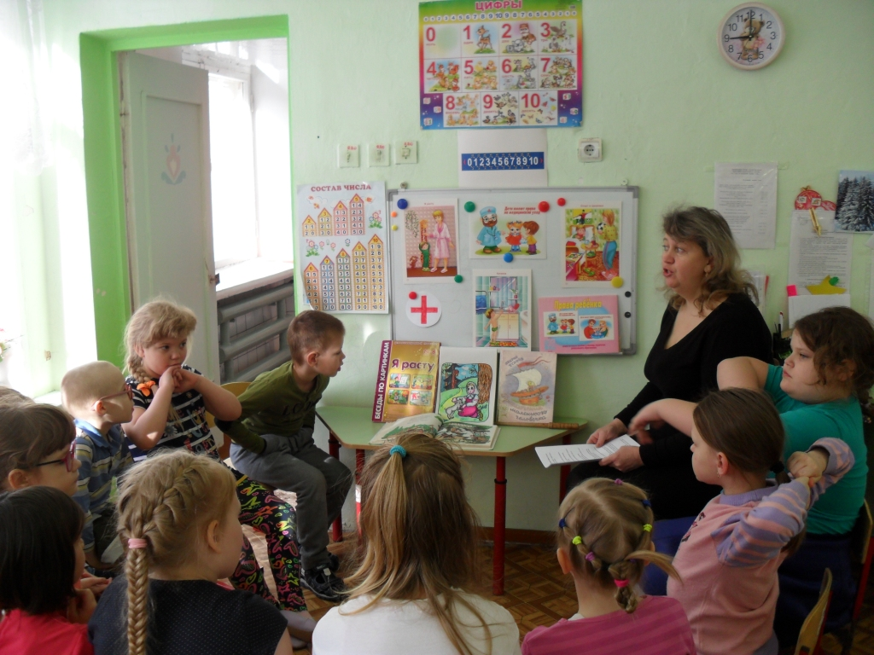

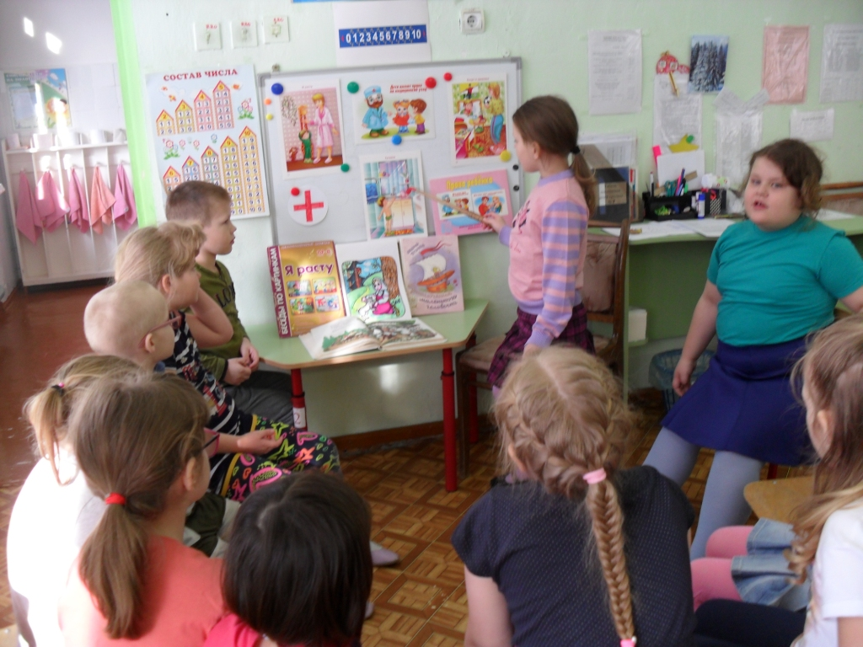

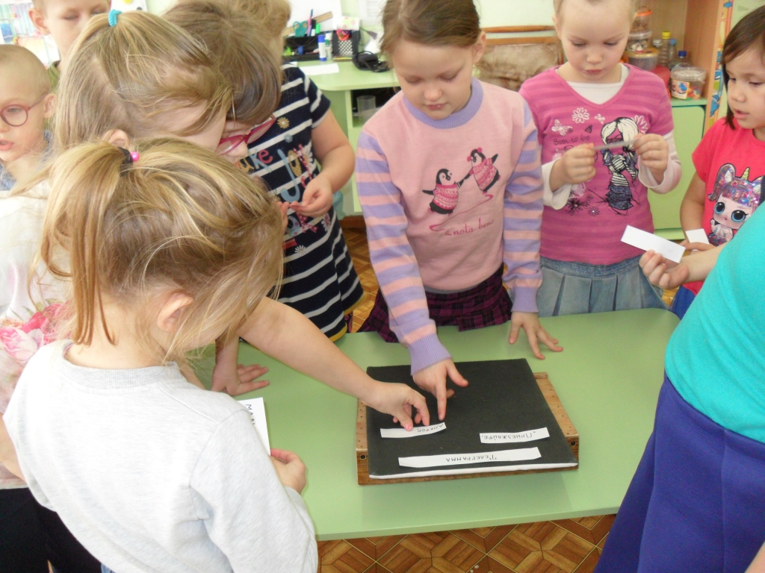
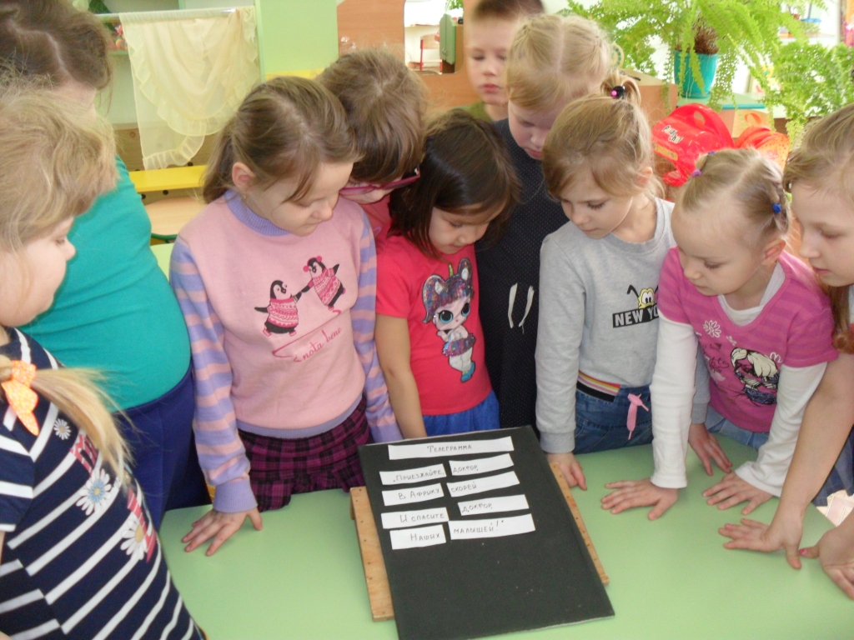

Провела: Спиридонова И.Н.

